МИНОБРНАУКИ РОССИИ
ФЕДЕРАЛЬНОЕ ГОСУДАРСТВЕННОЕ БЮДЖЕТНОЕ ОБРАЗОВАТЕЛЬНОЕ УЧРЕЖДЕНИЕ
ВЫСШЕГО ОБРАЗОВАНИЯ
«ВОРОНЕЖСКИЙ ГОСУДАРСТВЕННЫЙ УНИВЕРСИТЕТ»
(ФГБОУ ВО «ВГУ»)

Факультет компьютерных наук
Кафедра программирования и информационных технологий

Разработка мобильного приложения для поиска рецептов коктейлей

Курсовая работа
09.03.02 Информационные системы и технологии
Профиль «Программная инженерия в информационных системах»

Зав. кафедрой ________________ д.ф.-м.н., доцент С. Д. Махортов
Обучающийся _______________ ст. 3 курса К. А. Ковалев
Руководитель ________________асс. В. А. Ушаков

Воронеж 2026
СОДЕРЖАНИЕ
1 Предметная область и существующие решения 5
1.1 Характеристика предметной области 5
1.2 Цель 6
1.3 Обзор и сравнительный анализ существующих решений 7
1.3.1 Cocktail Flow 7
1.3.2 Drinkly 8
1.3.3 My Bar 9
1.3.4 Сравнительный анализ и выводы 10
2 Проектирование систем 12
2.1 Постановка задачи на разработку 12
2.1.1 Функциональные требования 12
2.1.2 Нефункциональные требования 14
2.1.3 Технологический стек и обоснование выбора 15
2.2 Архитектура системы 18
2.3 Проектирование базы данных 19
2.4 Проектирование модуля подбора рецептов по ингредиентам 20
2.5 Вывод по проектной части 21
3 Реализация разрабатываемой системы 23
3.1 Реализация пользовательского интерфейса 23
3.2 Реализация интеграции с API и хранение данных 25
3.3 Реализация модуля подбора рецептов по ингредиентам 27
3.4 Выводы по реализационной части 27
ЗАКЛЮЧЕНИЕ 29
СПИСОК ИСПОЛЬЗОВАННЫХ ИСТОЧНИКОВ 31

ВВЕДЕНИЕ
В современном мире мобильные приложения стали неотъемлемой частью повседневной жизни человека. Они активно применяются не только для общения и развлечений, но и для решения сугубо практических бытовых задач. Одной из таких задач является поиск и подбор рецептов — в том числе рецептов коктейлей, интерес к домашнему приготовлению которых в последние годы заметно вырос.
Традиционный подход к поиску рецептов предполагает ручной просмотр множества сайтов и самостоятельное сопоставление состава рецептов с имеющимися ингредиентами. Такой процесс требует значительных временных затрат и не гарантирует результата.
Появление открытых баз рецептов с программным интерфейсом доступа кардинально изменило сложившуюся ситуацию. Стало возможным создавать мобильные приложения, которые не хранят рецепты самостоятельно, а получают их по запросу из внешнего источника — что обеспечивает актуальность данных и существенно снижает требования к ресурсам устройства. Тем не менее, даже при наличии подходящего источника данных, задача подбора рецептов сразу по нескольким ингредиентам остается технически нетривиальной и требует отдельного алгоритмического решения на стороне клиента.
Данное ограничение определяет ключевую техническую задачу разработки — реализацию клиентского алгоритма параллельного выполнения запросов с последующим объединением и дедупликацией результатов. Такой подход позволяет пользователю указать весь перечень имеющихся ингредиентов и получить полную подборку доступных рецептов без необходимости искать каждый ингредиент вручную. Пользовательские данные — избранные рецепты и список бара — хранятся локально без обязательной регистрации, а при авторизации через Google синхронизируются с облачным хранилищем Firebase Firestore, что обеспечивает доступ к ним с любого устройства.
Однако большинство существующих мобильных приложений для работы с рецептами коктейлей либо предоставляют функцию подбора по ингредиентам только в платной версии, либо не реализуют её вовсе. Пользователи вынуждены выбирать между функциональными, но платными решениями и бесплатными каталогами без персонализации. Это создает потребность в разработке доступного приложения, которое сочетало бы в себе обширную базу рецептов, подбор по ингредиентам и синхронизацию данных без обязательной оплаты и регистрации.
Таким образом, разработка мобильного приложения для поиска рецептов коктейлей с функцией подбора по имеющимся ингредиентам является актуальной задачей, имеющей практическую значимость для широкой аудитории пользователей.

1 Предметная область и существующие решения

1.1 Характеристика предметной области

Предметная область данной работы — поиск, фильтрация и хранение рецептов коктейлей в мобильном приложении. Рецепт коктейля представляет собой структурированный набор данных: название, категория, признак алкогольности, перечень ингредиентов с указанием мер и инструкция по приготовлению. В отличие от классической кулинарии, коктейльные рецепты компактны по составу, однако предъявляют особые требования к точности пропорций и последовательности приготовления.
Ключевой особенностью предметной области является то, что рецепты не создаются самим приложением, а поступают из внешнего источника. Это накладывает ряд ограничений на архитектуру: структура данных фиксирована на стороне источника, возможности серверной фильтрации могут быть ограничены, а названия ингредиентов нередко содержат торговые марки вместо общих наименований. Все эти особенности напрямую влияют на проектные решения, принятые в ходе разработки.
Помимо работы с рецептами, предметная область включает управление персональными данными пользователя: списком избранных рецептов и перечнем ингредиентов домашнего бара. Эти данные хранятся локально на устройстве и не требуют регистрации, что снижает порог входа и делает приложение доступным без лишних шагов. При наличии авторизации данные синхронизируются с облачным хранилищем, обеспечивая доступ с нескольких устройств.
На рисунке 1 представлена схема основных процессов приложения.
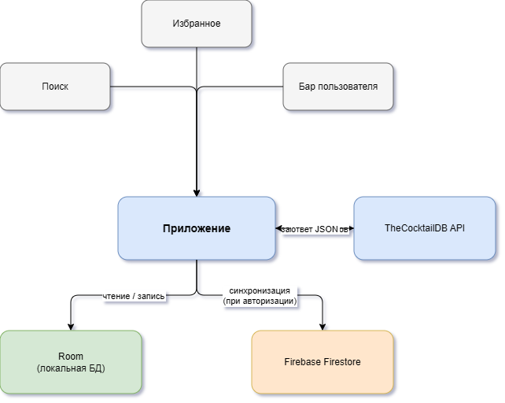

1.2 Цель
Цель работы — разработка мобильного приложения для поиска рецептов коктейлей с функцией подбора по ингредиентам, имеющимся у пользователя дома.
Для достижения поставленной цели были решены следующие задачи:
- Провести анализ предметной области и изучить существующие аналоги.
- Сформулировать функциональные и нефункциональные требования к приложению.
- Обосновать выбор технологического стека.
- Спроектировать архитектуру приложения и структуру хранения данных.
- Разработать алгоритм подбора рецептов по ингредиентам бара пользователя.
- Реализовать пять основных экранов приложения.
- Интегрировать внешний источник данных о рецептах.
- Реализовать локальное хранение данных и облачную синхронизацию.
Объект исследования — процессы поиска, фильтрации и хранения рецептов коктейлей в мобильных приложениях.
Предмет исследования — методы и средства разработки мобильных приложений с интеграцией внешних источников данных, реализацией клиентских алгоритмов агрегации и локальным хранением пользовательского контекста.

1.3 Обзор и сравнительный анализ существующих решений

На современном рынке мобильных приложений для поиска рецептов коктейлей представлено несколько решений — от простых каталогов до приложений с функцией подбора по ингредиентам. В данном разделе проводится анализ наиболее популярных аналогов, выявляются их преимущества и недостатки, а также определяется место разрабатываемого приложения среди существующих продуктов. Анализ проводился на основе описаний приложений в Google Play и ручного тестирования основных пользовательских сценариев.

1.3.1 Cocktail Flow
Cocktail Flow — одно из наиболее известных приложений в категории, доступное на нескольких платформах. Приложение предлагает обширную базу рецептов с качественным визуальным оформлением и поддерживает поиск по названию и фильтрацию по категориям.
Основные функции:
- просмотр рецептов с фотографиями и пошаговыми инструкциями;
- фильтрация по категориям и крепости напитка;
- сохранение рецептов в избранное;
- функция подбора рецептов по имеющимся ингредиентам.
Преимущества:
- качественный дизайн
- удобная навигация
- большая база рецептов.
Недостатки:
- функция подбора по ингредиентам доступна только в платной версии
Вывод: функциональное, но частично платное решение. Ключевая функция подбора по ингредиентам недоступна без оплаты, что существенно ограничивает его применимость для широкой аудитории [3].

1.3.2 Drinkly

Drinkly — более простое приложение, ориентированное на casual-пользователя. Предлагает базу рецептов с возможностью поиска и сохранения избранного.
Основные возможности:
- поиск коктейлей по названию;
- сохранение рецептов в избранное;
- простой и понятный интерфейс.
Преимущества:
- бесплатное использование
- низкий порог входа
- лаконичный интерфейс
Недостатки:
- ограниченная база рецептов
- отсутствие функции подбора по нескольким ингредиентам
- нет синхронизации данных между устройствами
Вывод: доступное решение для базового просмотра рецептов, однако отсутствие персонализации и устаревшая база рецептов делают его недостаточным для полноценной работы [4].

1.3.3 My Bar

My Bar — приложение, специализирующееся на функции домашнего бара. Пользователь указывает доступные ингредиенты, приложение формирует список того, что можно приготовить.
Основные возможности:
- ведение списка ингредиентов домашнего бара;
- подбор рецептов по имеющимся ингредиентам;
- просмотр полных рецептов с инструкциями
Преимущества:
- функция бара реализована как основная, а не второстепенная;
- удобно для регулярного использования.
Недостатки:
- база рецептов значительно меньше, чем у конкурентов;
- интерфейс устарел;
- отсутствует синхронизация с облаком;
Вывод: узкоспециализированное, но устаревшее решение. Небольшая база рецептов и отсутствие синхронизации снижают его практическую ценность для современного пользователя [5].

1.3.4 Сравнительный анализ и выводы
Для наглядного сравнения рассмотренных решений с разрабатываемым приложением составлена таблица 1
Таблица 1 — Сравнительный анализ приложений для поиска рецептов коктейлей

Критерий | Cocktail Flow | Drinkly | My Bar | Разрабатываемое приложение
Стоимость | Частично платно | Бесплатно | Бесплатно | Бесплатно
База рецептов | Да | Ограничена | Нет | Да
Поиск по названию | Да | Нет | Нет | Да
Фильтр по критериям | Платно | Нет | Да | Да
Подбор по ингредиентам | Платно | Нет | Да | Да
Избранное | Да | Да | Да | Да
Синхронизация | Нет | Нет | Нет | Да
Без регистрации | Да | Да | Да | Да
Анализ таблицы показывает, что ни одно из рассмотренных решений не сочетает одновременно большую базу рецептов, бесплатный подбор по ингредиентам и синхронизацию данных без обязательной регистрации. Разрабатываемое приложение отличается от аналогов именно этим сочетанием возможностей.
Результаты анализа подтверждают актуальность разработки и служат основанием для перехода к проектированию системы.

2 Проектирование систем

2.1 Постановка задачи на разработку

На основании результатов аналитической части и проведенного обзора существующих решений сформулирована задача на разработку мобильного приложения для поиска рецептов коктейлей.
Разработать мобильное приложение, предназначенное для поиска и хранения рецептов коктейлей с функцией подбора по ингредиентам, имеющимся у пользователя дома. Приложение должно обеспечивать удобную навигацию по обширной базе рецептов, персонализацию через избранное и бар пользователя, а также опциональную синхронизацию данных между устройствами без обязательной регистрации.
За рамками данной работы остались следующие функции:
- создание и редактирование пользовательских рецептов;
- социальные функции — комментарии, оценки, публикации;
- интеграция с магазинами для покупки ингредиентов;
- обязательная авторизация.
Их реализация может стать направлением дальнейшего развития продукта.

2.1.1 Функциональные требования

Функциональные требования определяют основные возможности системы и действия, которые пользователь может выполнять в процессе работы с приложением.
Каталог и просмотр рецептов. Приложение должно отображать коктейли в виде сетки с фотографиями и названиями. Список должен поддерживать фильтрацию по категориям, загружаемым динамически из источника данных. При прокрутке до конца списка приложение должно автоматически отображать следующую порцию данных — подгрузка реализована на уровне клиента путём порционного отображения уже полученного списка. Пользователь должен иметь возможность открыть детальную карточку любого коктейля с полным составом и инструкцией по приготовлению, а также получить случайный рецепт по нажатию кнопки.
Поиск. Приложение должно поддерживать поиск рецептов по названию с отображением результатов в реальном времени. История последних поисковых запросов должна сохраняться и отображаться при пустом поисковом поле с возможностью её очистки одним действием. После получения результатов должна быть доступна фильтрация по признаку алкогольности — алкогольные, безалкогольные или все
Избранное. Приложение должно позволять добавлять коктейли в избранное и удалять их непосредственно с карточки. Список избранного должен отображаться в виде сетки аналогично каталогу. При отсутствии сохраненных рецептов приложение должно отображать пустое состояние с навигацией в каталог.
Бар пользователя. Приложение должно позволять пользователю формировать список ингредиентов, имеющихся дома. Добавление ингредиента должно осуществляться через диалог с поиском по полному списку доступных ингредиентов. При любом изменении списка приложение должно автоматически обновлять подборку доступных рецептов. Поиск должен выполняться параллельно по каждому ингредиенту с объединением результатов и удалением дубликатов.
Профиль и авторизация. Приложение должно работать без обязательной регистрации. Пользователь должен иметь возможность авторизоваться через Google для синхронизации данных между устройствами. На экране профиля должны отображаться счётчики избранных рецептов и ингредиентов бара, а также возможность очистить каждый из списков.
Синхронизация данных. При авторизации приложение должно синхронизировать избранное и список бара с облачным хранилищем. При выходе из аккаунта приложение должно продолжать работу с локальными данными без потери функциональности.
На рисунке 2 представлена диаграмма прецедентов, визуализирующая функциональные требования.
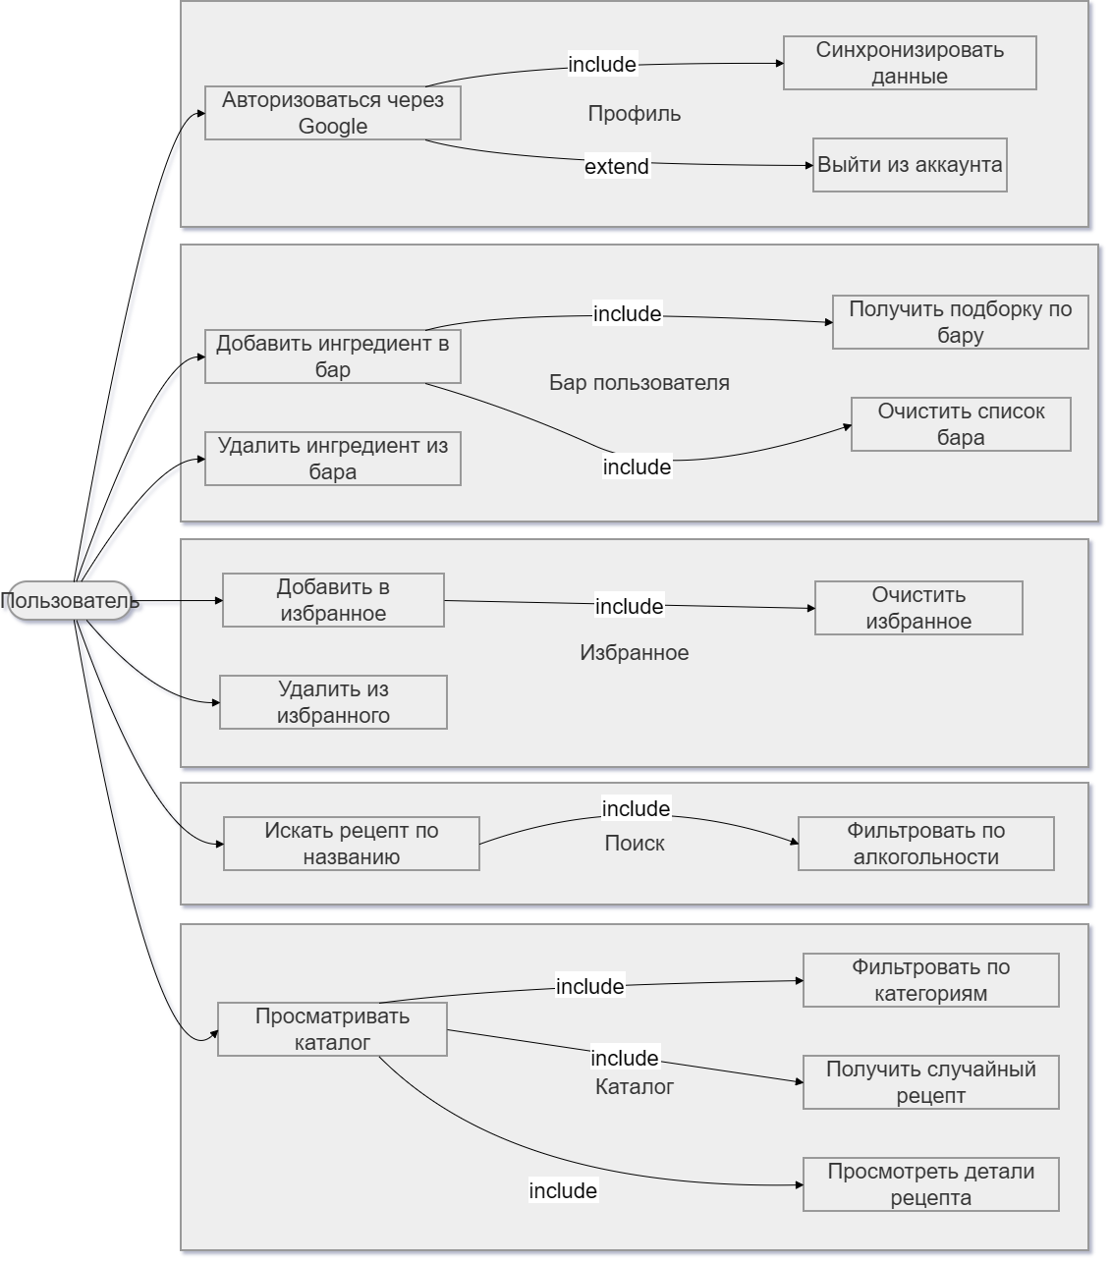

2.1.2 Нефункциональные требования

Нефункциональные требования определяют качественные характеристики системы и условия её эксплуатации.
Требования к производительности. Приложение должно обеспечивать визуальную обратную связь при длительных операциях и выполнять сетевые запросы асинхронно, не блокируя интерфейс. Поиск по ингредиентам бара должен выполняться параллельно, чтобы суммарное время ожидания не зависело линейно от количества добавленных ингредиентов. Все операции с локальной базой данных должны выполняться в фоновом потоке.
Требования к надежности. Приложение не должно завершать работу с ошибкой при отсутствии интернет-соединения — вместо этого оно должно отображать соответствующее сообщение и сохранять доступ к локально сохраненным данным. При временной недоступности внешнего источника данных приложение должно корректно обрабатывать ошибку и информировать пользователя. Локальные данные не должны теряться при обновлении приложения.
Требования к удобству использования. Навигация между экранами должна осуществляться через нижнюю панель вкладок, что соответствует стандартам Material Design и привычным паттернам поведения пользователей. Каждый экран должен иметь корректно оформленное пустое состояние с понятным текстом и подсказкой к действию. Интерфейс должен корректно отображаться на устройствах с различными размерами экрана.
Требования к совместимости. Приложение должно поддерживать актуальные версии мобильной операционной системы, охватывающие подавляющее большинство активных устройств. Сборка и развёртывание должны осуществляться стандартными средствами без дополнительных зависимостей от внешней инфраструктуры.
Требования к безопасности. Пользовательские данные в облачном хранилище должны быть доступны исключительно авторизованному владельцу. Локальная база данных не должна содержать чувствительных персональных данных.

2.1.3 Технологический стек и обоснование выбора

Для реализации приложения был выбран следующий технологический стек.
Язык программирования — Kotlin. Kotlin является официальным рекомендуемым языком разработки мобильных приложений на платформе Android по версии Google начиная с 2019 года [6]. По сравнению с Java он предлагает более лаконичный синтаксис, встроенную защиту от NullPointerException и нативную поддержку корутин для асинхронного программирования.
Пользовательский интерфейс — Jetpack Compose. Jetpack Compose — современный декларативный фреймворк для построения UI, который Google активно развивает как основной инструмент для новых проектов [7]. В отличие от классического подхода с XML-разметкой, Compose позволяет описывать интерфейс непосредственно в коде, что упрощает работу с динамическими состояниями и сокращает количество boilerplate-кода. В качестве дизайн-системы использован Material Design 3.
Навигация — Navigation Compose. Библиотека обеспечивает единый граф навигации в рамках одной Activity, что соответствует архитектурным рекомендациям и упрощает управление back stack при переходах между экранами.
Внедрение зависимостей — Koin. По сравнению с Dagger/Hilt Koin проще в настройке и не требует кодогенерации, что ускоряет разработку. Все зависимости регистрируются в едином модуле и передаются в ViewModel через конструктор [8].
Сетевое взаимодействие — Retrofit, OkHttp и Gson. Retrofit является отраслевым стандартом для выполнения HTTP-запросов в мобильных приложениях. OkHttp выступает в роли HTTP-клиента, Gson используется для десериализации JSON-ответов в объекты Kotlin.
Локальная база данных — Room. Официальная библиотека-обёртка над SQLite от Google, обеспечивающая безопасную работу с локальной базой данных через аннотации и DAO-интерфейсы [9]. Используется для хранения избранных рецептов, списка ингредиентов бара и истории поисковых запросов.
Загрузка изображений — Coil. Библиотека разработана с нативной поддержкой Kotlin и Jetpack Compose. По сравнению с Glide и Picasso она лучше интегрируется с Compose-компонентами и имеет меньший размер.
Авторизация и облачное хранилище — Firebase. Firebase Authentication обеспечивает авторизацию через Google Sign-In. Firebase Firestore используется для синхронизации избранного и списка бара между устройствами авторизованного пользователя.
В таблице 2 представлен сводный обзор технологического стека.
Таблица 2 — Технологический стек приложения

Компонент | Технология | Обоснование
Язык | Kotlin | Официальный язык платформы
Пользовательский интерфейс | Jetpack Compose, Material 3 | Декларативный подход, актуальный стандарт
Навигация | Navigation Compose | Единый граф навигации
Внедрение зависимостей | Koin | Простота настройки
Сеть | Retrofit, OkHttp, Gson | Отраслевой стандарт для работы с REST API
Локальная база данных | Room | Официальная библиотека
Изображения | Coil | Нативная поддержка Compose, малый вес
Авторизация | Firebase Auth | Вход с использованием аккаунта Google
Облако | Firebase Firestore | Синхронизация данных в реальном времени
Асинхронность | Coroutines | Нативный инструмент для фоновых задач

2.2 Архитектура системы

Приложение построено на основе Clean Architecture — подхода, при котором код разделяется на независимые слои с чётко разграниченной ответственностью. Основная идея состоит в том, что внутренние слои не зависят от внешних: бизнес-логика не знает ни о фреймворках, ни о базе данных, ни о пользовательском интерфейсе [10]. Такой подход обеспечивает независимое тестирование каждого слоя и упрощает замену отдельных компонентов без изменения остальной части системы.
Архитектура включает три основных слоя.
Слой данных (data) отвечает за получение и хранение данных из всех источников: удалённого API через Retrofit, локальной базы данных через Room и облачного хранилища через Firebase Firestore. В этом слое реализованы маппер-функции, преобразующие DTO-модели в доменные объекты, а репозитории реализуют интерфейсы, определённые в доменном слое.
Доменный слой (domain) является центральным и не зависит ни от платформы, ни от конкретных библиотек. Он содержит доменные модели — Cocktail, CocktailPreview, Ingredient — и интерфейсы репозиториев. Бизнес-логика инкапсулирована в use case-классах: каждый из них отвечает за одно конкретное действие, например получение случайного коктейля или переключение состояния избранного.
Слой представления (presentation) реализован по паттерну MVVM: каждый экран имеет соответствующий ViewModel, который управляет состоянием UI и взаимодействует с доменным слоем исключительно через use case-ы. View-компоненты на Jetpack Compose подписываются на состояние ViewModel и перерисовываются при его изменении.
На рисунке 3 представлена архитектурная схема приложения.
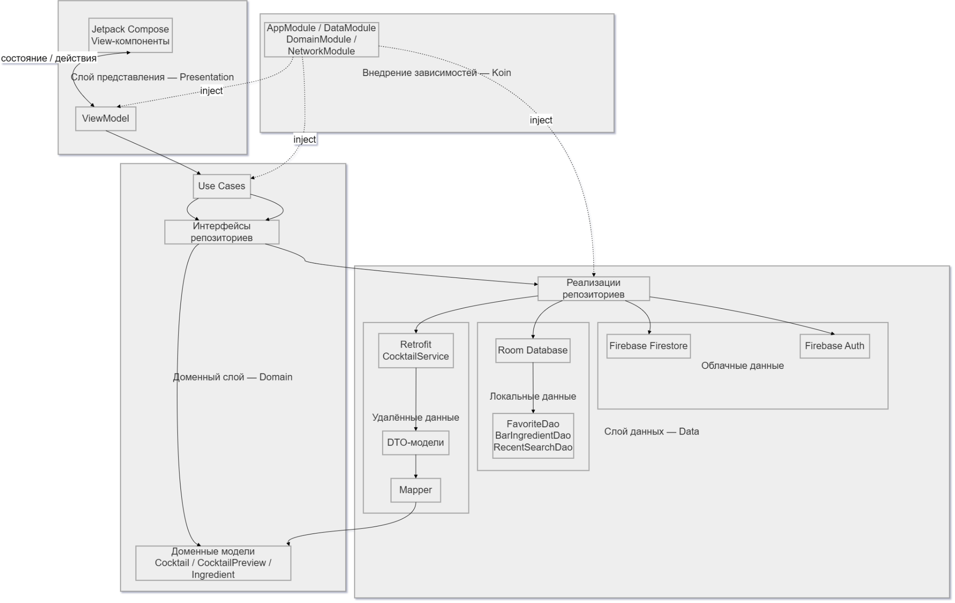
Структура пакетов организована по фичам, а не по типам классов. Каждая функциональная часть — каталог, поиск, избранное, бар, профиль, детали — содержит собственные View и ViewModel. Общие компоненты, тема и навигация вынесены в отдельные пакеты. Все зависимости регистрируются в Koin-модулях и передаются через конструкторы, что исключает жёсткую связанность и упрощает замену реализаций.
На рисунке 4 представлена диаграмма классов приложения.
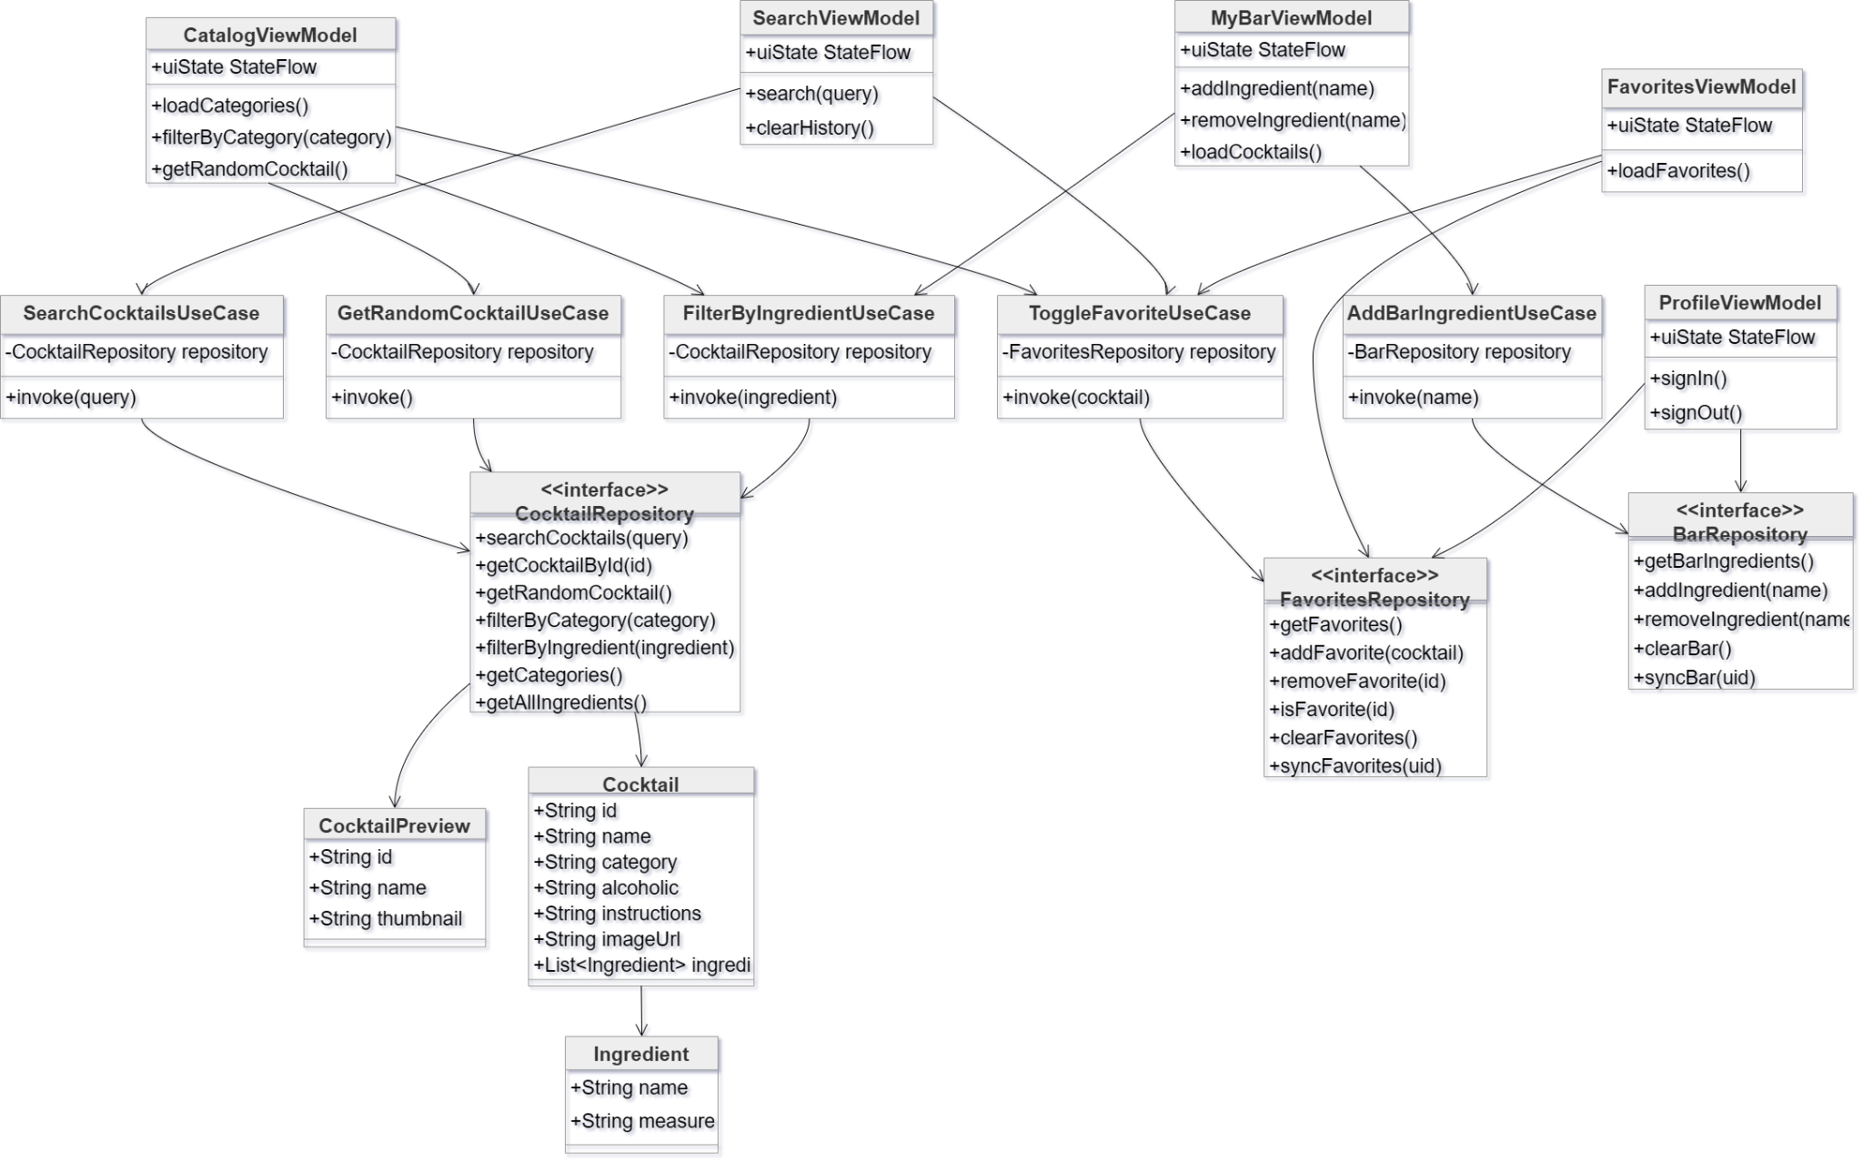

2.3 Проектирование базы данных

Приложение использует два независимых хранилища данных: локальную базу на устройстве через Room и облачное хранилище Firebase Firestore. Выбор активного хранилища определяется состоянием авторизации и происходит прозрачно для остальных компонентов системы.
Локальная база данных содержит три таблицы. Таблица favorites хранит избранные коктейли пользователя — идентификатор, название и ссылку на миниатюру. Полная информация о коктейле всегда может быть получена из внешнего источника по идентификатору, поэтому хранить её локально избыточно. Таблица bar_ingredients хранит названия ингредиентов, добавленных в бар, — этого достаточно для формирования поисковых запросов. Таблица recent_searches хранит историю поисковых запросов с временными метками для отображения в хронологическом порядке.
На рисунке 5 представлена ER-диаграмма локальной базы данных.
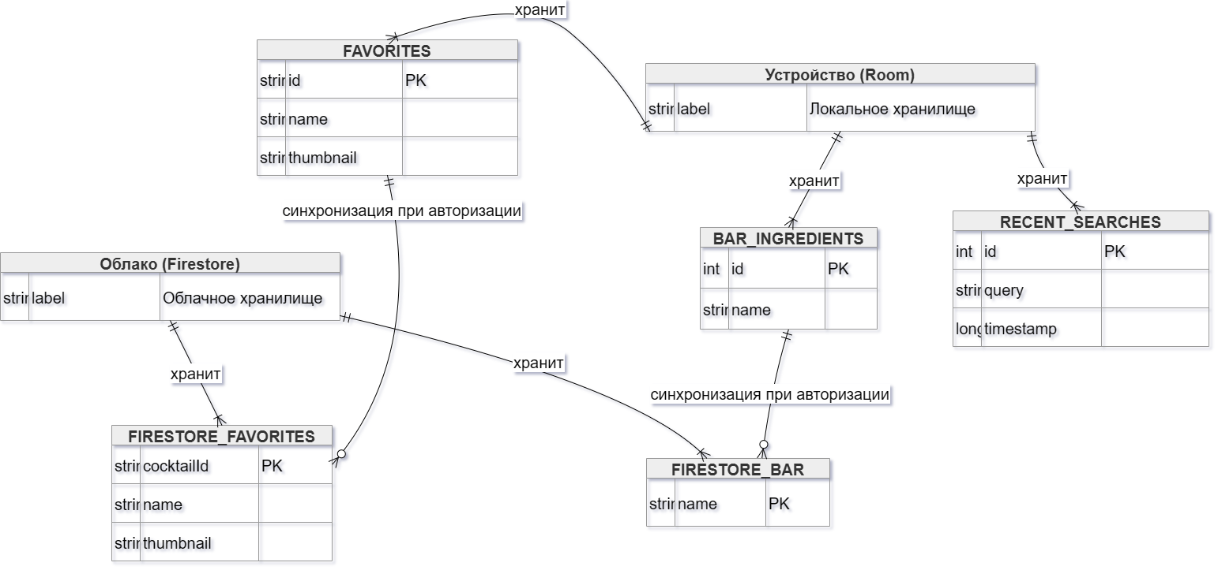
Облачное хранилище используется исключительно при авторизации пользователя и служит для синхронизации данных между устройствами. Структура коллекций повторяет структуру локальных таблиц: коллекция favorites хранит избранные коктейли, коллекция bar — список ингредиентов. Доступ к данным разграничен на уровне правил безопасности: пользователь может читать и записывать только свои данные.
При авторизации выполняется объединение локальных и облачных данных с удалением дубликатов. При выходе из аккаунта приложение продолжает работу с локальными данными без потери функциональности.

2.4 Проектирование модуля подбора рецептов по ингредиентам

Модуль подбора рецептов по ингредиентам является ключевой функциональной особенностью приложения. Его задача — сформировать список коктейлей, которые пользователь может приготовить из ингредиентов, имеющихся в его баре.
Внешний источник данных допускает фильтрацию только по одному ингредиенту за запрос. Для решения этой задачи был спроектирован алгоритм параллельного выполнения запросов: для каждого ингредиента из бара формируется отдельный запрос, все запросы выполняются одновременно через механизм корутин, после чего результаты объединяются и дубликаты удаляются по идентификатору коктейля. Параллельное выполнение снижает суммарное время ожидания по сравнению с последовательным подходом.
Для предотвращения избыточных запросов при быстром добавлении нескольких ингредиентов подряд в алгоритм введена задержка — debounce 400 мс. Запрос отправляется только после того, как пользователь прекратил вносить изменения в список бара.
На рисунке 6 представлена схема работы алгоритма подбора рецептов.
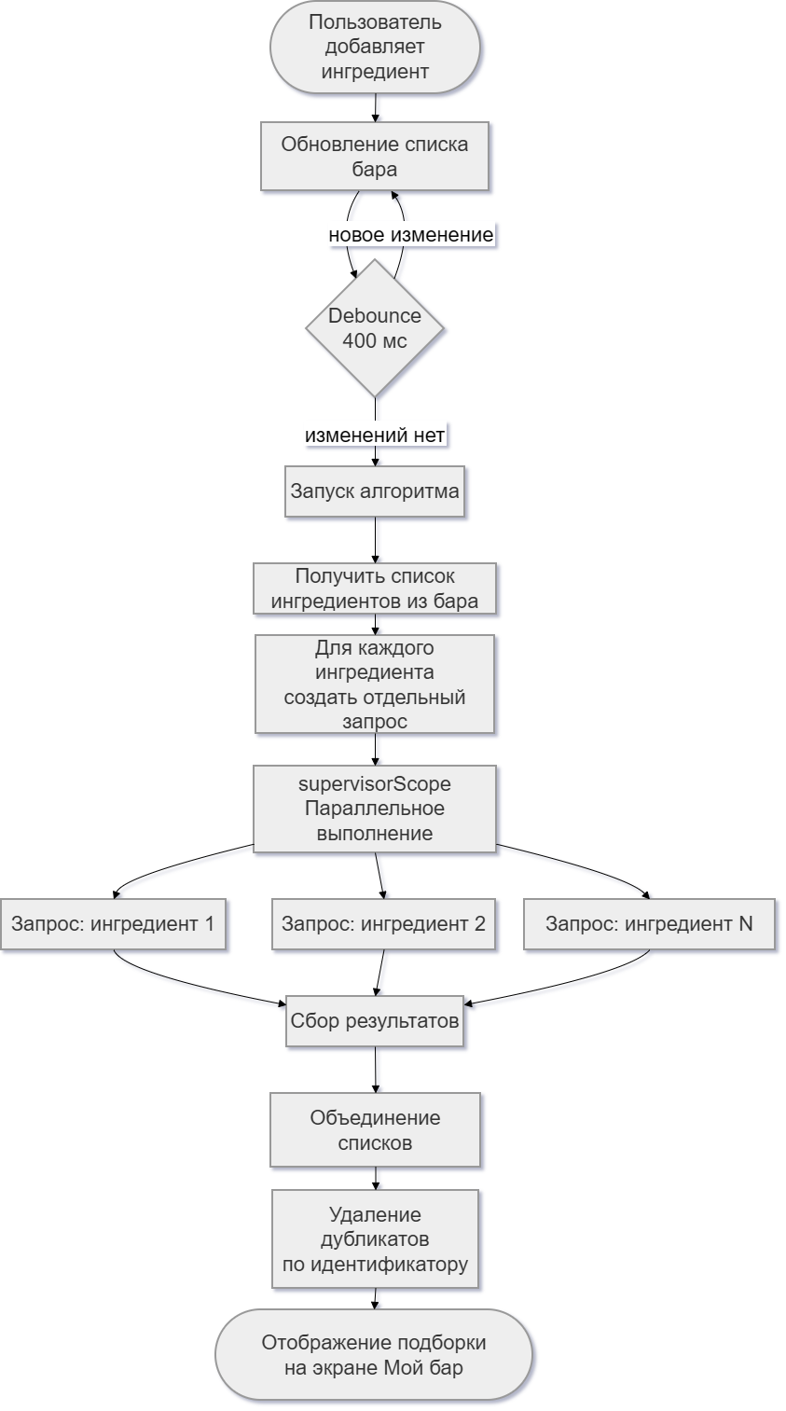

2.5 Вывод по проектной части

В результате выполнения проектной части работы были решены следующие задачи:
- сформулированы функциональные и нефункциональные требования, охватывающие все основные сценарии использования приложения;
- обоснован технологический стек: Kotlin, Jetpack Compose, Retrofit, Room, Koin, Firebase;
- спроектирована архитектура на основе Clean Architecture с разделением на слои данных, домена и представления;
- спроектирована структура локальной базы данных и определена схема облачного хранилища;
- спроектирован алгоритм параллельного подбора рецептов по ингредиентам с объединением результатов и устранением дубликатов.
Принятые решения обеспечивают слабую связанность компонентов, возможность независимого тестирования бизнес-логики и простоту расширения функциональности. Полученные результаты служат основанием для перехода к программной реализации.

3 Реализация разрабатываемой системы

3.1 Реализация пользовательского интерфейса

Пользовательский интерфейс приложения реализован на Jetpack Compose с использованием Material Design 3. Навигация между основными разделами осуществляется через нижнюю панель вкладок, содержащую пять пунктов: каталог, поиск, избранное, мой бар и профиль. Такой подход соответствует стандартным паттернам навигации в мобильных приложениях и обеспечивает быстрый доступ к любому разделу из любой точки приложения.
Экран каталога является стартовым экраном приложения. Коктейли отображаются в виде сетки из двух колонок — каждая карточка содержит фотографию, название и индикатор избранного, который обновляется без перезагрузки экрана. В верхней части расположена горизонтальная лента чипов для фильтрации по категориям, загружаемым динамически. При прокрутке до конца списка автоматически подгружается следующая порция данных.
На рисунке 7 представлен экран каталога.
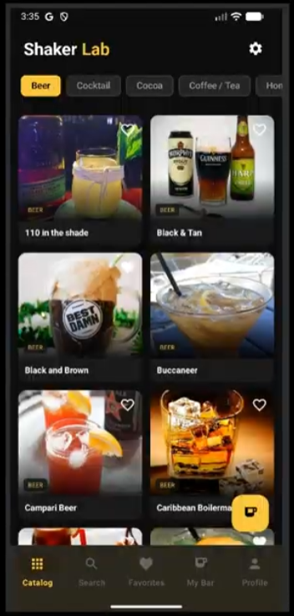
Экран поиска содержит текстовое поле, при пустом значении которого отображается история последних запросов в виде горизонтальной ленты чипов. После ввода запроса и получения результатов появляются чипы фильтрации по признаку алкогольности. Фильтрация выполняется на стороне клиента без дополнительных сетевых запросов.
На рисунке 8 представлен экран поиска.
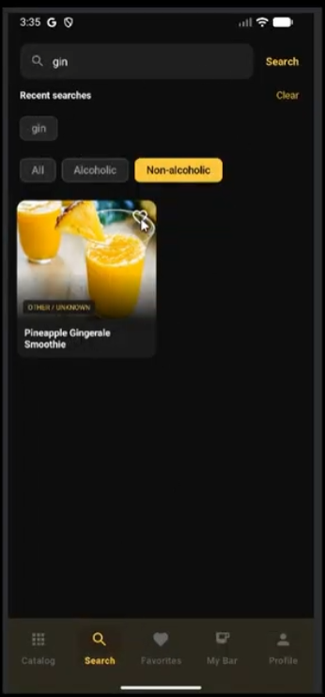
Экран избранного по структуре аналогичен каталогу — та же сетка карточек с возможностью удаления рецепта из избранного прямо отсюда. При отсутствии сохранённых рецептов отображается пустое состояние с кнопкой перехода в каталог.
На рисунке 9 представлен экран избранного.
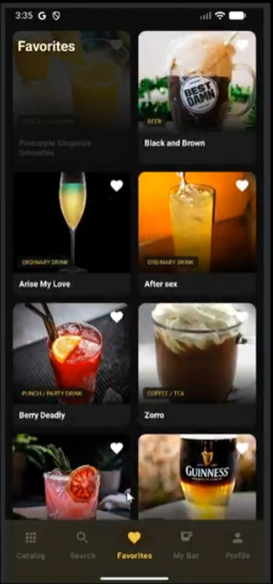
Экран «Мой бар» состоит из двух частей: горизонтальная лента чипов с добавленными ингредиентами и список подобранных коктейлей ниже. Добавление нового ингредиента осуществляется через диалог с поисковым полем и прокручиваемым списком всех доступных ингредиентов. При изменении списка бара подборка коктейлей обновляется автоматически. Экран поддерживает два пустых состояния: если список ингредиентов пуст — отображается приглашение добавить первый ингредиент; если ингредиенты добавлены, но подходящих рецептов не найдено — отображается соответствующее сообщение.
На рисунке 10 представлен экран «Мой бар».
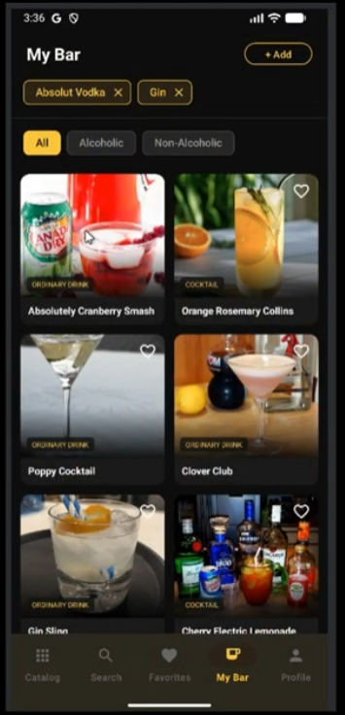
Экран профиля отображает информацию об авторизованном пользователе или гостевой режим при отсутствии входа. Здесь же доступны счётчики избранных рецептов и ингредиентов бара, кнопки очистки каждого из списков и выход из аккаунта.
На рисунке 11 представлен экран профиля.
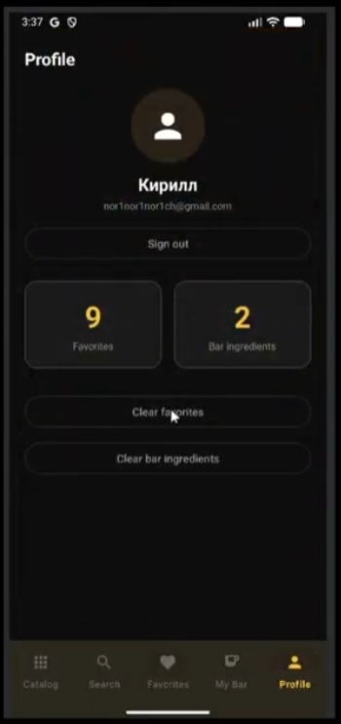
Детальный экран открывается при нажатии на любую карточку в приложении. Он содержит фотографию коктейля на всю ширину экрана, название, теги категории и алкогольности, список ингредиентов с мерами и инструкцию по приготовлению. Кнопка избранного и кнопка случайного коктейля расположены поверх контента в виде плавающих элементов.
На рисунке 12 представлен детальный экран коктейля.
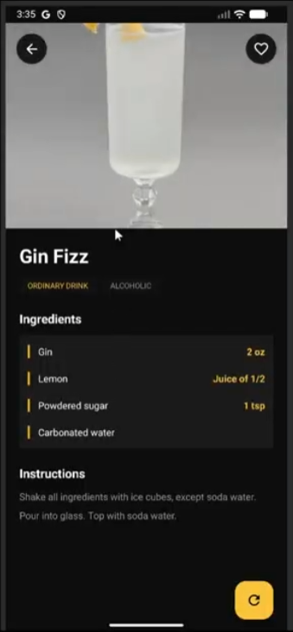

3.2 Реализация интеграции с API и хранение данных

Взаимодействие с внешним источником данных реализовано через библиотеку Retrofit. Все запросы описаны в интерфейсе CocktailService, методы которого аннотированы соответствующими HTTP-методами и путями. Ответы десериализуются из JSON в DTO-модели через Gson, после чего маппер-функции преобразуют их в доменные модели. Такое разделение гарантирует, что изменения в структуре внешнего источника не затрагивают доменный и презентационный слои.
В таблице 3 представлены используемые endpoints.
Таблица 3 — Используемые endpoints API

Endpoint | Назначение
search.php?s= | Поиск коктейлей по названию
lookup.php?i= | Получение коктейля по идентификатору
random.php | Получение случайного коктейля
filter.php?c= | Фильтрация по категории
filter.php?a= | Фильтрация по признаку алкогольности
filter.php?i= | Фильтрация по ингредиенту
list.php?c=list | Получение списка всех категорий
list.php?i=list | Получение списка всех ингредиентов

Все сетевые запросы выполняются асинхронно через корутины. Репозитории оборачивают вызовы к источнику данных в блоки обработки исключений, возвращая результат в виде sealed-класса с состояниями успеха и ошибки. Это позволяет ViewModel корректно обрабатывать сетевые ошибки и отображать пользователю понятные сообщения.
На рисунке 13 представлена схема взаимодействия компонентов при выполнении сетевого запроса.
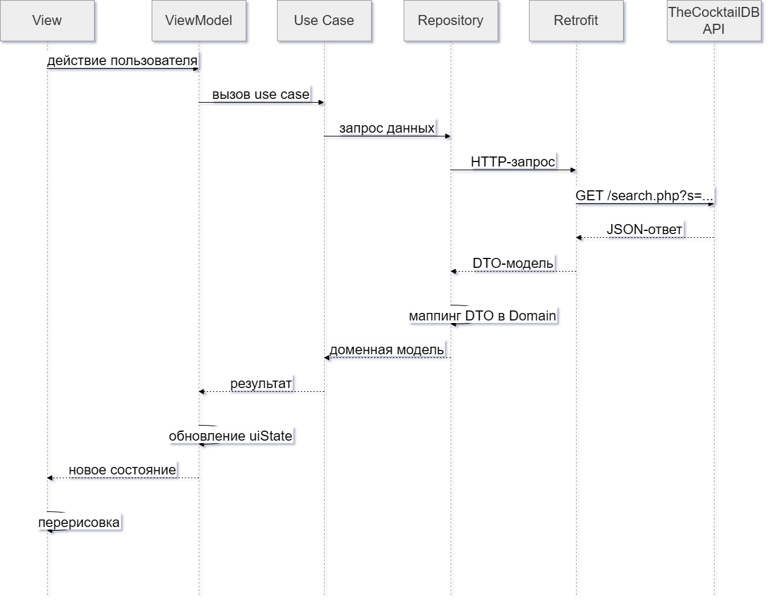
Локальное хранение данных реализовано через Room и содержит три DAO-интерфейса: FavoriteDao, BarIngredientDao и RecentSearchDao. Все операции с базой данных выполняются в фоновом потоке и не блокируют основной поток интерфейса. Локальная база доступна всегда — вне зависимости от наличия интернет-соединения и состояния авторизации, что обеспечивает работу приложения в офлайн-режиме.
Синхронизация с Firebase Firestore активируется при авторизации пользователя через Google. При успешном входе выполняется объединение локальных и облачных данных с удалением дубликатов. Все последующие изменения избранного и списка бара записываются одновременно в оба хранилища. При выходе из аккаунта приложение продолжает работу с локальными данными без потери функциональности.

3.3 Реализация модуля подбора рецептов по ингредиентам

Модуль подбора рецептов реализован в MyBarViewModel. При любом изменении списка ингредиентов бара ViewModel автоматически запускает алгоритм поиска подходящих коктейлей.
Для каждого ингредиента из списка бара через FilterByIngredientUseCase формируется отдельный запрос. Все запросы выполняются параллельно в рамках supervisorScope — это означает, что неудача одного запроса не прерывает выполнение остальных. После получения всех ответов результаты объединяются в единый список, из которого удаляются дубликаты по идентификатору коктейля.
Для предотвращения избыточных запросов при быстром добавлении нескольких ингредиентов подряд реализован механизм debounce: алгоритм запускается только спустя 400 мс после последнего изменения списка бара. Это достигается через оператор debounce в Kotlin Flow, на который подписан ViewModel.
На рисунке 14 представлена схема работы модуля при обновлении списка ингредиентов.
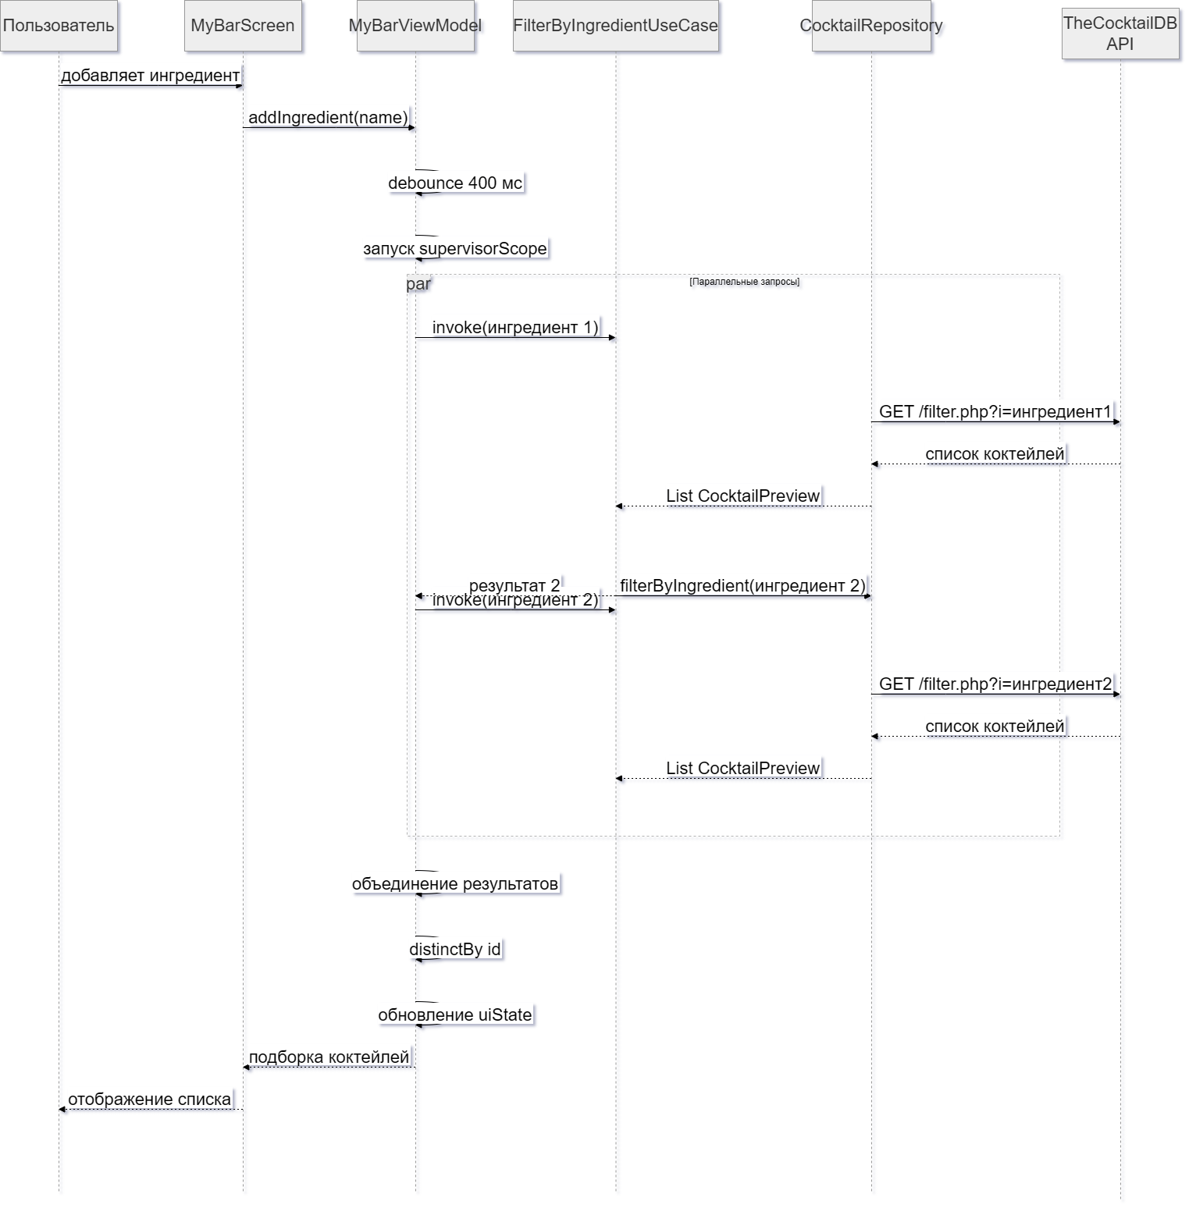

3.4 Выводы по реализационной части
В результате выполнения реализационной части работы были получены следующие результаты:
- реализован пользовательский интерфейс с пятью основными экранами и детальной карточкой коктейля;
- реализована интеграция с внешним источником данных, обеспечивающая получение рецептов, категорий и ингредиентов;
- реализован модуль подбора рецептов по ингредиентам на основе параллельных запросов с объединением результатов и устранением дубликатов;
- реализовано локальное хранение пользовательских данных через Room и опциональная облачная синхронизация через Firebase Firestore;
- реализована авторизация через Google Sign-In с корректной обработкой состояний входа и выхода из аккаунта.
Все компоненты системы реализованы в соответствии со спроектированной архитектурой. Полученный результат соответствует функциональным и нефункциональным требованиям, сформулированным в проектной части.

ЗАКЛЮЧЕНИЕ
В ходе выполнения курсовой работы было разработано мобильное приложение для поиска рецептов коктейлей с функцией подбора по ингредиентам, имеющимся у пользователя дома.
В аналитической части был проведён анализ предметной области, рассмотрены существующие аналоги — Cocktail Flow, Drinkly и My Bar — и выявлены их основные недостатки. Установлено, что ни одно из рассмотренных решений не сочетает одновременно большую базу рецептов, бесплатный подбор по ингредиентам и синхронизацию данных без обязательной регистрации, что подтвердило актуальность разработки.
В проектной части были сформулированы функциональные и нефункциональные требования, обоснован технологический стек, спроектирована архитектура на основе Clean Architecture и MVVM, разработана структура локальной базы данных и определена схема облачного хранилища. Отдельное внимание было уделено проектированию модуля подбора рецептов по ингредиентам — наиболее технически нетривиальной части приложения, потребовавшей разработки клиентского алгоритма параллельного выполнения запросов с последующим объединением и дедупликацией результатов.
В реализационной части все спроектированные компоненты были воплощены в рабочее приложение. Реализованы пять основных экранов с корректными пустыми состояниями, интеграция с внешним источником данных, модуль параллельного подбора рецептов, локальное хранение данных через Room и облачная синхронизация через Firebase Firestore.
Основные функциональные требования, связанные с поиском, просмотром рецептов, избранным, баром пользователя и синхронизацией данных, были реализованы в полном объёме. Разработанное приложение решает реальную пользовательскую задачу: позволяет быстро найти подходящий рецепт коктейля исходя из того, что уже есть дома, без необходимости просматривать сторонние сайты и вручную сопоставлять состав рецептов с содержимым домашнего бара.

СПИСОК ИСПОЛЬЗОВАННЫХ ИСТОЧНИКОВ
- TheCocktailDB — бесплатная база данных рецептов коктейлей с API : [сайт]. – URL: https://www.thecocktaildb.com/api.php (дата обращения: 01.06.2026). – Текст : электронный.
- TheCocktailDB — документация по фильтрации : [сайт]. – URL: https://www.thecocktaildb.com/api.php (дата обращения: 01.06.2026). – Текст : электронный.
- Cocktail Flow — страница приложения в Google Play : [сайт]. – URL: https://play.google.com/store/apps/details?id=com.robinhood.cocktailflow (дата обращения: 01.06.2026). – Текст : электронный.
- Drinkly — страница приложения в Google Play : [сайт]. – URL: https://play.google.com/store/apps/details?id=com.drinkly (дата обращения: 01.06.2026). – Текст : электронный.
- My Bar — страница приложения в Google Play : [сайт]. – URL: https://play.google.com/store/apps/details?id=com.mybar (дата обращения: 01.06.2026). – Текст : электронный.
- Android Developers — Kotlin-first approach : [сайт]. – URL: https://developer.android.com/kotlin/first (дата обращения: 01.06.2026). – Текст : электронный.
- Android Developers — Jetpack Compose UI App Development Toolkit : [сайт]. – URL: https://developer.android.com/compose (дата обращения: 01.06.2026). – Текст : электронный.
- Koin — The Kotlin Dependency Injection Framework : [сайт]. – URL: https://insert-koin.io (дата обращения: 01.06.2026). – Текст : электронный.
- Android Developers — Save data in a local database using Room : [сайт]. – URL: https://developer.android.com/training/data-storage/room (дата обращения: 01.06.2026). – Текст : электронный.
- Martin R. C. Clean Architecture: A Craftsman's Guide to Software Structure and Design. — Prentice Hall, 2017. — 432 с. — Текст : непосредственный.

